Заняття 8.

Зростання і спадання функції.

Ознаки спадання та зростання функції на деякому проміжку.
За допомогою похідної можна встановлювати проміжки зростання і спадання функції.
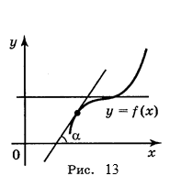
Відомо, що функція y = f(x) називається зростаючою на деякому проміжку, якщо для будь-яких х₁ і х₂, що належать проміжку, із умови х₂ > х₁ випливає, що f(x₂) > f(x₁).
Дотична в кожній точці графіка зростаючої функції, як видно з рис. 13, утворює з додатним напрямом осі ОХ або гострий кут, або кут, що дорівнює нулю (в останньому випадку дотична паралельна осі ОХ).
Виходячи із геометричного змісту похідної: tg α = f’(x_{o}), це означає, що похідна в кожній точці проміжку невід’ємна, тому для зростаючої функції f(x) виконується умова: 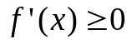.
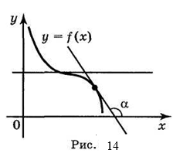
Функція y = f(x) називається спадною на проміжку, якщо для будь-яких х₁ і х₂, що належать цьому проміжку, із умови х₂ > х₁ випливає, що f(x₂) < f(x₁). Дотична в кожній точці графіка спадної функції (рис. 14) утворює з віссю ОХ або тупий кут, або кут, що дорівнює нулю, тому для функції f(x), яка спадає на деякому проміжку, виконується умова f'(x) < О.
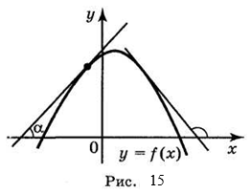
На рис. 15 видно також, що одна і та ж функція може на одному проміжку області її визначення зростати, а на іншому — спадати. Характер поведінки функції на кожному із цих проміжків визначається знаком її похідної.
Отже, наочне уявлення дозволяє сформулювати властивості зростаючих та спадних функцій.
Якщо функція у = f(x) диференційована і зростає на деякому проміжку, то її похідна на цьому проміжку не від'ємна.
Якщо функція у = f(x) диференційована і спадає на деякому проміжку, то її похідна на цьому проміжку не додатна.
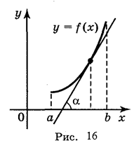
Проте для розв'язування задач особливо важливими є обернені твердження, які виражають ознаки зростання і спадання функції на проміжку. Нехай значення похідної функції у = f(x) додатні на деякому проміжку, тобто f'(x) > 0. Оскільки f'(x) = tg α, то із умови tg α > 0 випливає, що дотичні, проведені до графіка функції в будь-якій точці цього інтервалу, утворюють гострі кути з додатним напрямом осі ОХ. У цьому випадку графік функції «піднімається» на заданому проміжку, тобто функція зростає (рис. 16).
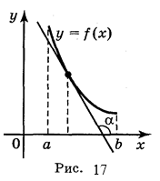
Якщо f'(x) < 0 на деякому проміжку, то кутовий коефіцієнт дотичної tg α = f(x) до графіка функції у = f(x) від'ємний. Це означає, що дотична до графіка функції утворює з віссю ОХ тупий кут і графік функції на цьому проміжку «опускається», тобто функція f(x) спадає (рис. 17).
Якщо f'(x) > 0 на проміжку, то функція f(x) зростає на цьому проміжку.
Якщо f(x) < 0 на проміжку, то функція f(x) спадає на цьому проміжку.
Ці два твердження називаються ознаками зростання (спадання) функції на проміжку.
Строге доведення цих тверджень виходить за рамки шкільного курсу математики.
Проміжки зростання і спадання функції часто називають проміжками монотонності цієї функції.
Приклад 1. Доведіть, що функція f(x) = х + 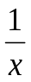 зростає на проміжку (1; +).

Розв'язання
Знайдемо похідну: 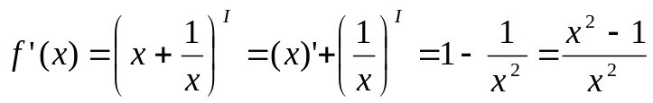.
Якщо х > 1, 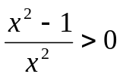то тобто f'(x) > 0 при х > 1, і тому функція зростає на проміжку (1; +).

Знаходження проміжків зростання та спадання функції можна виконувати за таким планом:
1. Знайти область визначення заданої функції у = f(x).
2. Знайти похідну f'(x).
3. Розв'язати нерівності:
а) f'(x) > 0, указати проміжки зростання функції у = f(x);
б) f'(x) < 0, указати проміжки спадання функції у = f(x)·

Приклад. Знайдіть проміжки монотонності функції у = х³ - 3х².

Розв'язання
1. Область визначення функції: D(y) = R.
2. Знаходимо похідну у' = 3х² - 6х.
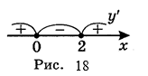
3. Розв'язуємо нерівності: а) у' > 0; б) у' < 0. Розв'язуємо ці нерівності методом інтервалів, для цього знаходимо нулі похідної: 3х² - 6х = 0, 3х(х - 2) = 0, х = 0 або х = 2. Наносимо на координатну пряму (рис. 18) нулі похідної і визначаємо знаки похідної на кожному проміжку:
y'(-1) = 3 · (-1)² - 6 · (-1) = 3 + 6 = 9 > 0;
y'(1) = 3 · І² – 6 - 1 = -3 < 0;
у'(3) = 3 · 3² – 6 · 3 = 27 - 18 = 9 > 0.
а) у' > 0 в кожному із проміжків (-; 0); (2; +), отже, функція на цих проміжках зростає.
б) у' < 0 на проміжку (0; 2), отже, функція на цьому проміжку спадає.
Відповідь: функція зростає на кожному із проміжків (-;0);(2;+); спадає на проміжку (0; 2).

Виконайте вправи:
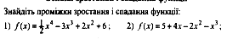

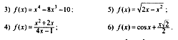

Екстремальні точки. Локальний екстремум функції.

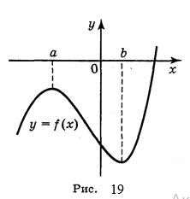
При дослідженні поведінки функції в деякій точці зручно користуватися поняттям околу. Околом точки а називається будь-який інтервал, що містить цю точку. Наприклад, інтервали (2; 5), (2,5; 3,5), (2,9; 3,1) – околи точки 3.
Розглянемо графік функції, зображений на рис. 19. Як видно із рисунка, існує такий окіл точки x = а, що найбільше значення функція у = f(x) в цьому околі набуває в точці х = а. Точку х = а називають точкою максимуму цієї функції.
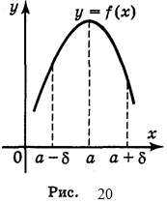
Аналогічно точку х = b називають точкою мінімуму функції y = f(x), оскільки значення функції в цій точці найменше порівняно зі значеннями функції в деякому околі точки b.

Означення. Точка а із області визначення функції f(x) називається точкою максимуму цієї функції, якщо існує такий окіл точки а, що для всіх х 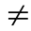а із цього околу виконується нерівність f(x) < f(a). (Рис. 20).

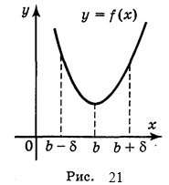
Означення. Точка b із області визначення функції f(x) називається точкою мінімуму цієї функції, якщо існує такий окіл точки b, що для всіх х b із цього околу виконується нерівність f(x) < f(b). (Рис. 21).
Точки максимуму і точки мінімуму називають точками екстремуму функції, а значення функції в цих точках називають екстремумами функції (максимум і мінімум функції).
Точки максимуму позначають х_{max} , а точки мінімуму — х_{min} . Значення функції в цих точках, тобто максимуми і мінімуми функції, позначаються відповідно: у_{max} і у_{min}.

Виконання вправ
1. Для функцій, графіки яких зображено на рисунках 22, α—г знайдіть:
1) точки максимуму і мінімуму функції;
2) екстремуми функції.
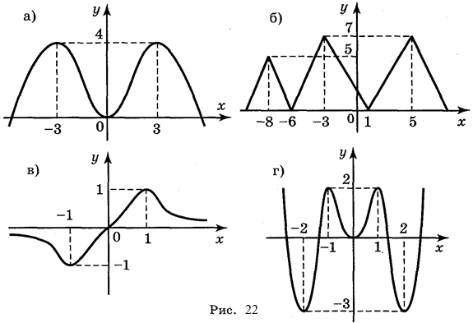

Необхідна умова екстремуму, поняття стаціонарної точки.
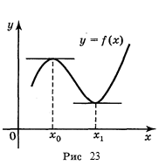
Розглянемо функцію у = f(x), яка визначена в деякому околі точки x_{o} і має похідну в цій точці.
Якщо x_{o} — точка екстремуму диференційованої функції у = f(x), то f’(х_{o}) = 0.
Це твердження називають теоремою Ферма на честь П'єра Ферма (1601—1665) — французького математика.
Теорема Ферма має наочний геометричний зміст: в точці екстремуму дотична паралельна осі абсцис, і тому її кутовий коефіцієнт f’(х_{o}) дорівнює нулю (рис. 23).
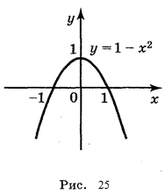
Наприклад, функція f(x) = х² – 2 має в точці х_{o} = 0 мінімум (рис. 24), її похідна f'(0) = 0. Функція f(x) = 1 - х² (рис. 25) має максимум у точці х_{o} = 0, f(x)= – 2х і f’(0) = 0.

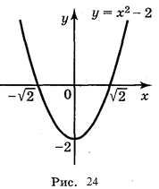
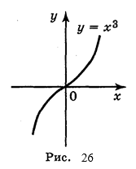
Слід зазначити, що якщо f’(х_{o}) = 0, то х_{o} не обов'язково є точкою екстремуму.
Наприклад, якщо f(x) = х³, то f`(x) = 3x² і f`(х_{o}) = 0. Проте точка х = 0 не є точкою екстремуму, оскільки функція f(x) = x³ зростає на всій числовій осі (рис. 26).
Отже, точки екстремуму диференційованої функції треба шукати тільки серед коренів рівняння f’(x) = 0, але не завжди корінь рівняння f’(x) = 0 є точкою екстремуму.
Внутрішні точки області визначення функції у = f(x), у яких похідна дорівнює нулю, називають стаціонарними. Отже, для того щоб точка х_{o} була точкою екстремуму, необхідно, щоб вона була стаціонарною.

Виконання вправ

1. Знайдіть стаціонарні точки функції:
а) у = 5 + 12х - х³; б) у = 9 + 8x² - x⁴; в) у = e^{2x} - 2e^{x}·, г) у = sin х - cos х.

Достатня ознака екстремуму функції.

Сформулюємо достатні умови того, що стаціонарна точка є точкою екстремуму, тобто умови, при виконанні яких стаціонарна точка є точкою максимуму або мінімуму функції.
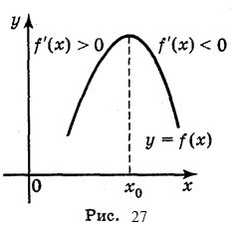
Якщо похідна ліворуч стаціонарної точки додатна, а праворуч — від'ємна, тобто при переході через цю точку похідна змінює знак з «+» на «–», то ця стаціонарна точка є точкою максимуму (рис. 27).
Дійсно, в цьому випадку ліворуч стаціонарної точки функція зростає, а праворуч — спадає, отже, дана точка є точка максимуму.
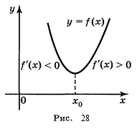
Якщо похідна ліворуч стаціонарної точки від'ємна, а праворуч — додатна, тобто при переході через стаціонарну точку похідна змінює знак з «–» на «+», то ця стаціонарна точка є точка мінімуму (рис. 28).
Якщо при переході через стаціонарну точку похідна не змінює знак, тобто ліворуч і праворуч від стаціонарної точки похідна додатна або від'ємна, то ця точка не є точкою екстремуму.

Приклад 1.Знайдіть точки екстремуму функції f(x) = х³ – 3х.

Розв'язання
Область визначення даної функції — R.
Знайдемо f`(x): f`(x) = (x³ - 3x)' =3х²- 3.
Похідна існує для всіх x є R.
Знайдемо стаціонарні точки: f(x) = 0, 3х² - 3 = 0, х² — 1 = 0, x = ±1.
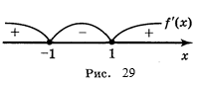
Наносимо область визначення та стаціонарні точки на координатну пряму (рис. 29) і визначимо знак похідної на кожному проміжку:
f`(-2) = 3 · (-2)² - 3 = 9 > 0;
f`(0) = 3 · (0)² - 3 = -3 < 0;
f`(2) = 3 · (2)² - 3 = 9 > 0.

Точка χ = -1 є точкою максимуму, бо похідна при переході через цю точку змінює знак з «+» на «-»: х_{max} = -1.
Точка х = 1 — є точкою мінімуму, бо похідна при переході через цю точку змінює знак з «-» на «+»: х_{min} = 1.
Відповідь: х_{max}= -1, х_{min}= 1.

Приклад 2. Знайдіть екстремуми функції f(x) = х⁴ - 4х³.

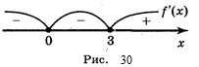
Розв'язання
Область визначення функції — R.
Знайдемо похідну:
f`(x)= (x⁴ – 4х³) = 4x³ – 12х² = 4x²(х – 3).
Знайдемо стаціонарні точки: f`(x) = 0, 4x²(x – 3) = 0, x = 0 або х = 3.
Наносимо стаціонарні точки на координатну пряму (рис. 30) та визначаємо знак похідної на кожному інтервалі.
x = 3 — точка мінімуму, бо при переході через цю точку похідна змінює знак з «–» на «+»: х_{min}= 3.
Точка x = 0 не є точкою екстремуму, бо похідна не змінює знак при переході через цю точку.
Отже, у_{min} = f(3) = 3⁴ – 4 · 3³ = – 27.
Відповідь: у_{min} = f(3) = – 27.

Виконати вправи:

1. Знайдіть стаціонарні точки функції: а) у = х⁴ – 4х³ + 4х² – 3;
б)у = 5 – 2х² – 2х³ + х⁴.
2. Знайдіть екстремуми функції а) у = х³ – 6х²; б) у = 2х³ – 3х²
3. Знайдіть проміжки монотонності функції а)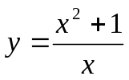 б) 

